Thibaut BROGGI broggi_t

RAPPORT DE STAGE CHEZ FINEDUC

Développement et maintenance de solutions web pour l'optimisation des processus de scolarité au sein du groupe IONIS.

Stage de deuxième année
24 Avril 2014 – 24 Octobre 2014





FINEDUC – KOD
Paritalie
18 rue Pasteur
94270 Le Kremlin Bicêtre

SOMMAIRE
Présentation de la société et des projets 3
I.A L'entreprise 4
I.A.1 Fineduc 4
I.A.2 KOD 4
I.A.2.a Formation 4
I.A.2.b Hiérarchie 5
I.A.2.c Les projets 6
I.B Mes projets 6
I.B.1 IBP : Intranet Base Pédago 7
I.B.1.a Application lourde 7
I.B.2.b Application web 8
I.B.2 REF : Portail des référents 10
E-mail au maître de stage 11
II.A Préambule 12
II.B Le mail 12

Présentation de la société et des projets

I.A L'entreprise

I.A.1 Fineduc

Fineduc est la holding du pôle technologique du groupe IONIS, société française spécialisée dans le rachat et la création d'écoles supérieures privées et dirigée par Marc SELLAM. Ce groupe possède 21 écoles, réparties en 3 pôles, dont le pôle technologique qui contient 8 écoles : Epita, ESME, IPSA, Epitech, Suo'Biotech, e-artsup, Ionis-STM et Sup'internet.
Fineduc est divisée en deux pôles : le Bocal, qui s'occupe de la production, et KOD, acronyme pour Kind Of Dev, qui est chargé du développement. Le rôle de cette entité est donc de développer et de maintenir des solutions web visant à optimiser les processus de scolarité des écoles faisant partie du pôle technologique du groupe IONIS, en particulier epitech.

I.A.2 KOD

I.A.2.a Formation

Le 10 Mars 2014, j'ai commencé une formation aux technologies du web, avec 8 autres étudiants de ma promo. En en connaissant déjà plusieurs, à savoir HTML, CSS, PHP, MySQL et JavaScript, j'ai pu progresser très rapidement dans les exercices demandés. Les dernières technologies découvertes pendant cette formation, à savoir jQuery et CakePHP, deux frameworks web, étaient totalement nouvelles pour moi. Notre formation s'est finie par un petit projet d'une durée d'environ deux semaines. L'objectif était, avec mes 5 camarades, 3 ayant quitté la formation auparavant, de créer un jeu par navigateur de type OGame. Ce projet nous a également permis de voir quelle progression nous avons effectué tout au long de notre stage. Suite à notre formation, puis à nos stages, nous avons obtenu des CDD du 27 Octobre 2014 au 31 Décembre 2014

I.A.2.b Hiérarchie
L'équipe est composée de 8 développeurs, ainsi que du responsable Cyril HAGEGE, remplacé en Septembre 2014 par Bryan MAINGUEUX. Le directeur du pôle développement est Fabrice JUMARIE, également responsable de Julie VIATGÉ, la graphiste de Fineduc.
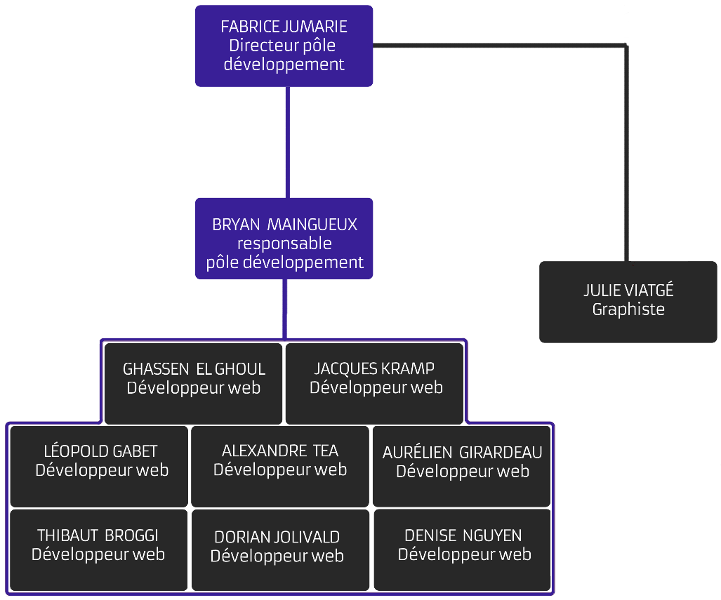

I.A.2.c Les projets
KOD s'occupe du développement et de la maintenance de plusieurs projets :
- BAP, l'API Base Postale, qui est utilisée dans presque tous les autres projets, et qui a pour but de faciliter la saisie d'adresses postales dans les formulaires.
- CAN, Le portail de Candidature, utilisé pour candidater aux différentes écoles.
- IBP, l'Intranet Base Pédago, qui permet aux membres de l'équipe pédagogique de gérer les étudiants.
- IRI, l'Intranet Relations Internationales, utilisé par tous les étudiants d'epitech qui vont partir à l'étranger en quatrième année.
- INS, le portail d'inscription, utilisé par plusieurs écoles.
- PRO, le portail de prospection, utilisé notamment lors des salons ou des journées portes ouvertes.
- REI, le portail de réinscription.
- REF, le portail des référents.

I.B Mes projets
Durant mon stage, j'ai été amené à travailler sur deux projets, l'Intranet Base Pédago, abrégé IBP, et le portail des référents, abrégé REF. Ces deux projets utilisent le même portail de connexion qui permet de rediriger les utilisateurs en fonction de leur statut. En effet, tandis qu'un étudiant ou son responsable financier aura accès à REF, un membre de l'équipe pédagogique aura accès à IBP. Ces deux projets utilisent le framework CakePHP 2.5.5 et le langage utilisé est PHP 5.4.4.
Nous avons également créé un wiki grâce au moteur DokuWiki, où sont documentés chaque projet, ce qui permet à n'importe quel développeur de travailler rapidement sur n'importe quel projet.
Nous avons aussi été amenés à corriger des bugs dans d'autres projets, tels que le portail d'inscription, INS, cependant je n'ai pas suffisament travaillé dessus pour pouvoir en parler ici. Enfin, nous avons participé à la conception de BAP pour permettre une meilleure intégration de ce plugin à un autre projet.

I.B.1 IBP : Intranet Base Pédago

I.B.1.a Application lourde
IBP était une application lourde codée en Visual Basic, dont le but était d'offrir aux administrateurs un accès en lecture et en écriture sur les informations concernant tous les étudiants d'epitech, ainsi que celles de leurs contacts.
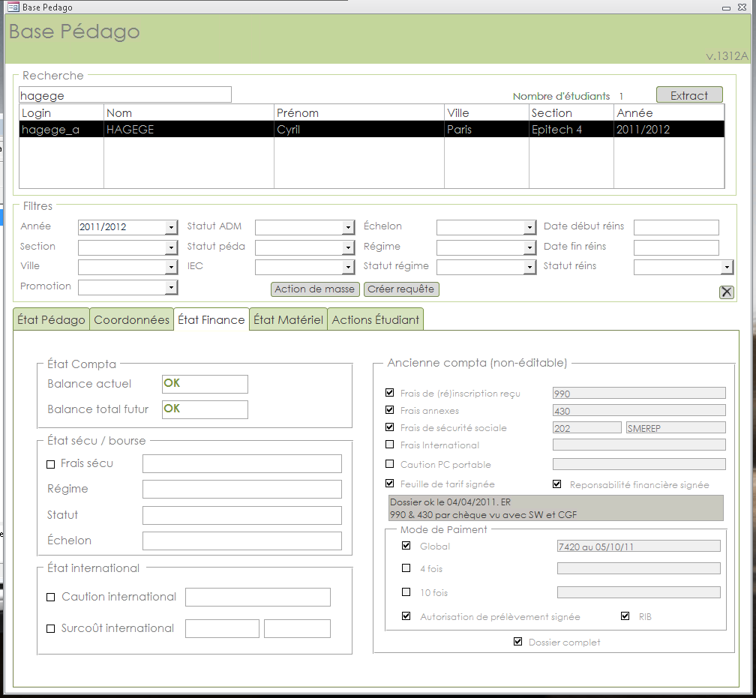
Il m'a été demandé, avec Léopold Gabet, étudiant de la même promotion que moi, de réaliser un portage de ce logiciel, en en faisant une application web. Ceci rend le logiciel plus facilement maintenable : les technologies utilisées rendent le travail plus rapide, en limitant les erreurs et il est plus facilement modifiable. En effet, il est possible de modifier la version web sans que les utilisateurs aient quoi que ce soit à faire, tandis que déployer une application lourde est plus compliqué.

I.B.2.b Application web
La version web d'IBP se présente sous la forme d'une interface sur une seule page, qui reprend l'esthétique de l'application lourde. Cette page est donc séparée en trois parties : un tableau contenant la liste des étudiants, un menu sur la gauche permettant de filtrer des étudiants selon certains critères, et des onglets en dessous du tableau, permettant d'afficher et d'éditer les informations du ou des étudiants actuellement sélectionnés.
Reproduire toutes ces fonctionnalités a nécessité l'aide de nombreux outils ; les filtres de recherche et le tableau sont ainsi gérés par DataTables, tandis que les onglets contenant les informations de chaque étudiant sont gérés grâce au framework de Twitter Bootstrap. Les factures et certificats de scolarité sont générées au format pdf grâce à TCPDF.
Il est ainsi possible, à partir de cette plateforme, de modifier les informations concernant le cursus d'un étudiant, ses diplômes, ses coordonnées ainsi que celles de ses contacts, l'état actuel de ses finances, ses matériels ; ainsi que de rajouter des mémos. Chacune de ces modifications est enregistrées dans un historique, dont les entrées peuvent être filtrées grâce à des listes déroulantes à multi-sélection, et exportées au format csv.
Plusieurs étudiants peuvent être modifiés à la fois grâce aux actions de masse, qui permettent de modifier les informations concernant le cursus des étudiants sélectionnés, ainsi que de lancer la phase de réinscription pour ceux ci. Les actions de masse permettent également d'exporter les informations financières et les diplômes de tous les étudiants sélectionnés au format csv.
Enfin, il est également possible de générer des facture pour les matériels, ainsi que des certificats de scolarité et des fiches chèques au format pdf. Ces dernières servent à donner des informations sur les chèques reçus, comme par exemple la date souhaitée d'encaissement.

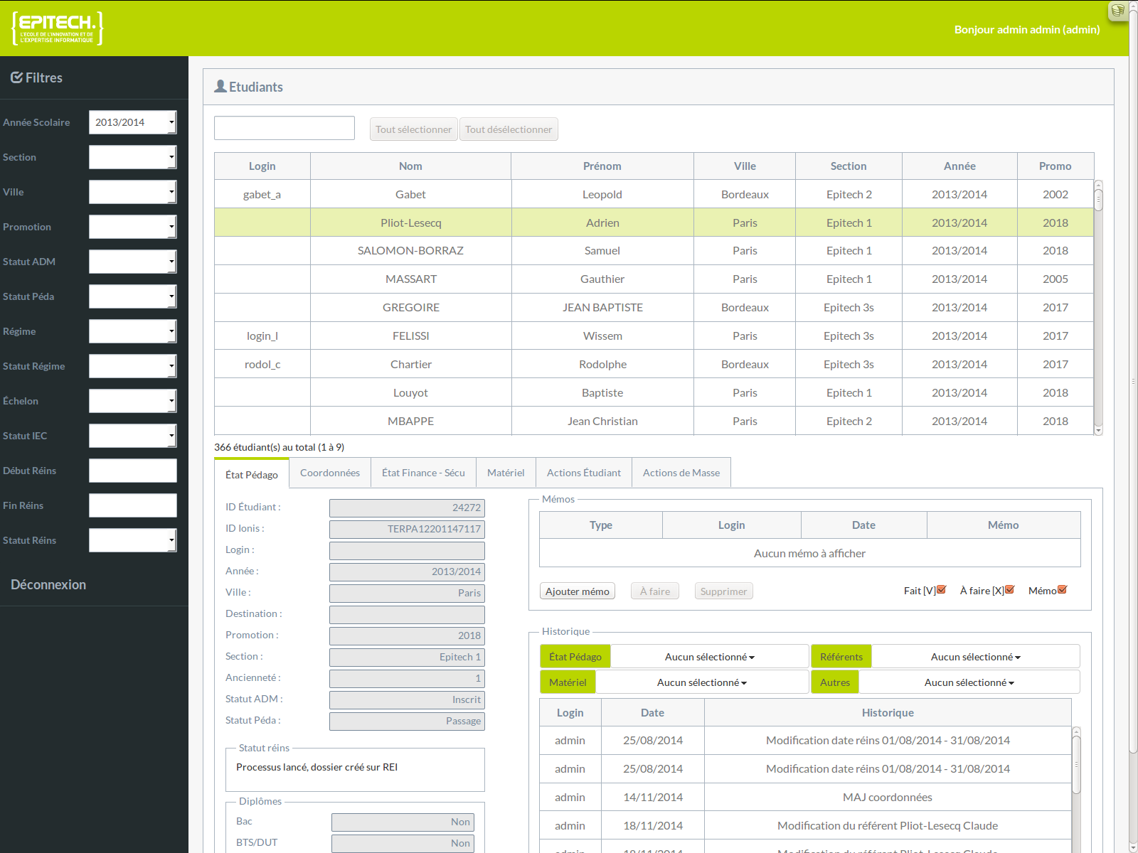
Affichage des informations relatives au cursus d'un étudiant dans IBP, ainsi que de son historique et de ses mémos.

I.B.2 REF : Portail des référents
REF est une nouvelle solution qui offre aux étudiants, ainsi qu'à leurs responsables financiers, un accès en lecture et en écritures sur leurs informations. Cela comprend notamment les coordonnées de contact, l'adresse postale, et les noms et prénoms. Ils disposent également d'un accès en lecture sur leurs documents, ce qui regroupe les certificats de scolarité et les factures.

L'étudiant pourra modifier ses informations et celles de ses référents, c'est à dire son père, sa mère et son reponsable légal. Il pourra également saisir son numéro de sécurité sociale si celui ci n'est pas présent. En effet, il n'est pas possible pour lui de le modifier, cela n'est faisable que depuis IBP.

Le responsable financier ne peut modifier que ses propres informations. En revanche, il peut accéder à son mandat SlimPay. Il dispose également d'un lien d'autologin, ce qui lui permet de se connecter au portail sans avoir saisir de mot de passe ou de nom d'utilisateur.
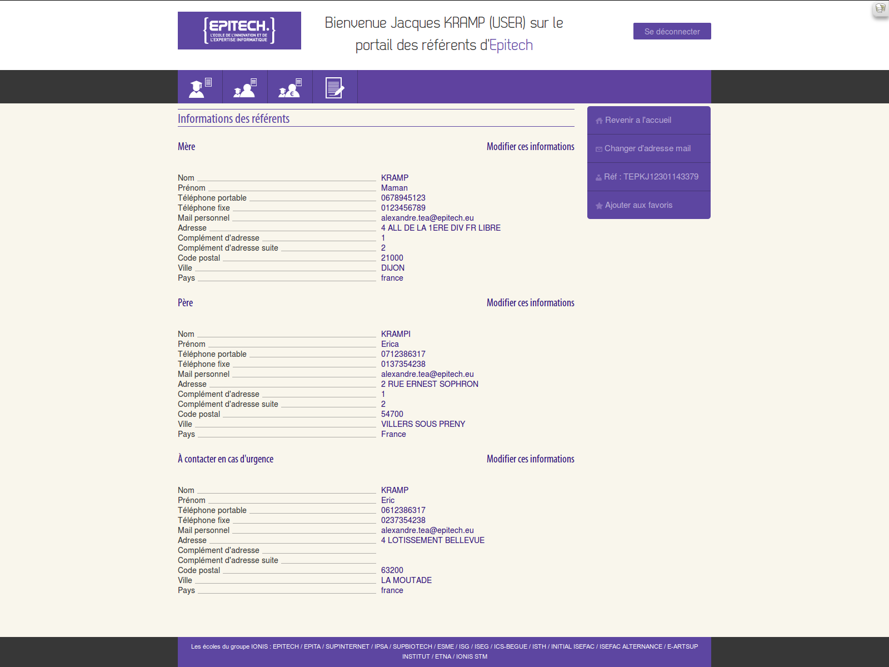
Affichage des référents d'un étudiant dans REF.

E-mail au maître de stage
Demande de renouvellement de contrat

II.A Préambule
Lors de cette deuxième partie, j'envoie un mail à mon responsable de stage, Bryan MAINGUEUX. Après avoir fini mon stage, puis obtenu un CDD de deux mois, je souhaite désormais avoir un CDI.

II.B Le mail

De : Thibaut BROGGI <broggi_a@epitech.eu>
À : Bryan MAINGUEUX <maingueuxb@gmail.com>
Date : 28-12-2014 18:42:21
Objet : [KOD] Renouvellement de contrat

Bonjour,

Mon CDD arrivant à son terme, je souhaiterais renouveler mon contrat et obtenir un CDI. En effet, travailler à vos côtés fut une expérience très enrichissante, tant du point de vue technique que du point de vue professionnel. J'ai su maîtriser rapidement des technologies qui m'étaient jusqu'alors inconnues, comme les frameworks jQuery et CakePHP utilisés durant ces 8 mois.
Au vu de l'efficacité dont j'ai su faire preuve pendant mes précédents contrats, je me permets de me proposer pour le développement de l'intranet de KOD, que je réaliserai en node.js, langage qu'il me tarde de découvrir.
Cela me permettrait de me former sur de nouvelles façons de programmer qui me sont inconnues. De plus, l'expérience qu'ont certains développeurs de KOD dans ce domaine me permettra d'appréhender beaucoup plus facilement cette technologie.

Cordialement,

--
Thibaut BROGGI
Développeur chez Fineduc
broggi_a@epitech.eu
07.80.06.91.71

